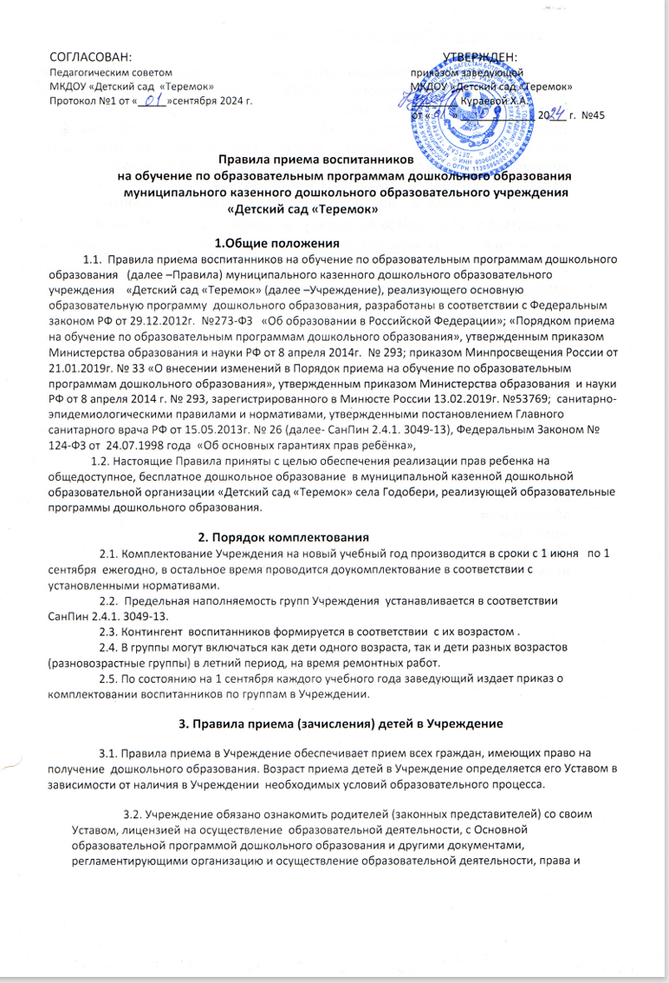

права и обязанности воспитанников.

Копии указанных документов, информация о сроках приема документов размещаются на

информационном стенде Учреждения и на официальном сайте Учреждения в сети Интернет.

Факт ознакомления родителей (законных представителей) ребенка с указанными документами фиксируется в заявлении о приеме в Учреждении и заверяется личной подписью родителей (законных представителей) ребенка.

3.3. Прием в Учреждение осуществляется в течение всего календарного года при

наличии свободных мест.

3.4. Прием в Учреждение осуществляется по личному заявлению родителя (законного

представителя) ребенка при предъявлении оригинала документа, удостоверяющего личность родителя (законного представителя), либо оригинала документа, удостоверяющего личность иностранного гражданина и лица без гражданства в Российской Федерации в соответствии со статьей 10 Федерального закона от 25 июля 2002 г. N 115-ФЗ "О правовом положении иностранных граждан в Российской Федерации" (Собрание законодательства Российской Федерации, 2002, N 30, ст.3032).

Учреждение может осуществлять прием указанного заявления в форме электронного

документа с использованием информационно-телекоммуникационных сетей общего

пользования.

3.6. В заявлении родителями (законными представителями) ребенка указываются

следующие сведения:

а) фамилия, имя, отчество (последнее - при наличии) ребенка; б) дата и место рождения

ребенка;

в) фамилия, имя, отчество (последнее - при наличии) родителей (законных

представителей) ребенка;

г) адрес места жительства ребенка, его родителей (законных представителей); д)

контактные телефоны родителей (законных представителей) ребенка.

е) о выборе языка образования, родного языка из числа языков народов Российской

Федерации, в том числе русского языка как родного языка.

Примерная форма заявления размещается Учреждением на информационном стенде и на

официальном сайте Учреждения в сети Интернет.

3.7. Прием детей, впервые поступающих в Учреждение, осуществляется на основании

медицинского заключения.

3.8. Для приема в Учреждение:

а) родители (законные представители) детей, проживающих на закрепленной

территории, для зачисления ребенка в Учреждение дополнительно предъявляют оригинал

свидетельства о рождении ребенка или документ, подтверждающий родство заявителя (или законность представления прав ребенка), свидетельство о регистрации ребенка по месту жительства или по месту пребывания на закрепленной территории или документ, содержащий сведения о регистрации ребенка по месту жительства или по месту пребывания;

б) родители (законные представители) детей, не проживающих на закрепленной

территории, дополнительно предъявляют свидетельство о рождении ребенка. Родители

(законные представители) детей, являющихся иностранными гражданами или лицами без

гражданства, дополнительно предъявляют документ, подтверждающий родство заявителя (или законность представления прав ребенка), и документ, подтверждающий правозаявителя на пребывание в Российской Федерации.

Иностранные граждане и лица без гражданства все документы представляют на

русском языке или вместе с заверенным в установленном порядке переводом на русский язык.

Копии предъявляемых при приеме документов хранятся в Учреждении на время обучения

ребенка.

3.9. Дети с ограниченными возможностями здоровья принимаются на обучение по

адаптированной образовательной программе дошкольного образования только с согласия родителей (законных представителей) и на основании рекомендаций психолого-медико-педагогической комиссии.3.10. Требование представления иных документов для приема детей в Учреждение в части, не урегулированной законодательством об образовании, не допускается.

3.11. Факт ознакомления родителей (законных представителей) ребенка, в том числе

через информационные системы общего пользования, с лицензией на осуществление

образовательной деятельности, уставом образовательной организации фиксируется в заявлении

о приеме и заверяется личной подписью родителей (законных представителей) ребенка.

Подписью родителей (законных представителей) ребенка фиксируется также согласие на

обработку их персональных данных и персональных данных ребенка в порядке, установленном законодательством Российской Федерации.

3.12. Родители (законные представители) ребенка могут направить заявление о

приеме в образовательную организацию почтовым сообщением с уведомлением о вручении посредством официального сайта учредителя образовательной организации в информационно-телекоммуникационной сети "Интернет", федеральной государственной информационной системы "Единый портал государственных и муниципальных услуг (функций)" в порядке предоставления государственной и муниципальной услуги в соответствии с пунктом

3.8. настоящего Правила. Оригинал паспорта или иного документа, удостоверяющего личность родителей (законных представителей), и другие документы в соответствии с пунктом 3.8. настоящих Правил предъявляются заведующему Учреждения или уполномоченному им должностному лицу в сроки, определяемые учредителем Учреждения, до начала посещения ребенком Детского сада.

3.13. Заявление о приеме в Учреждение и прилагаемые к нему документы,

представленные родителями (законными представителями) детей, регистрируются заведующим Учреждения или уполномоченным им должностным лицом, ответственным за прием документов, в журнале приема заявлений о приеме в Учреждение.

После регистрации заявления родителям (законным представителям) детей выдается

расписка в получении документов, содержащая информацию о регистрационном номере

заявления о приеме ребенка в образовательную организацию, перечне представленных

документов. Расписка заверяется подписью должностного лица образовательной организации, ответственного за прием документов, и печатью образовательной организации.

3.14. Дети, родители (законные представители) которых не представили необходимые

для приема документы в соответствии с пунктом 3.8. настоящих Правил, остаются на учете детей, нуждающихся в предоставлении места в Учреждении. Место в Учреждении ребенку предоставляется при освобождении мест в соответствующей возрастной группе в течение года.

3.15. После приема документов, указанных в пункте 3.8. настоящих Правил,

Учреждение заключает договор об образовании по образовательным программам дошкольного образования (далее - договор) с родителями (законными представителями) ребенка.

3.16. Заведующий Учреждения издает распорядительный акт о зачислении ребенка в

образовательную организацию (далее - распорядительный акт) в течение трех рабочих дней после заключения договора. Распорядительный акт в трехдневный срок после издания размещается на информационном стенде образовательной организации. На официальном сайте Учреждения в сети Интернет размещаются реквизиты распорядительного акта, наименование возрастной группы, число детей, зачисленных в указанную возрастную группу.

После издания распорядительного акта ребенок снимается с учета детей,

нуждающихся в предоставлении места в Учреждении.

3.17. На каждого ребенка, зачисленного в Учреждение, заводится личное дело, в

котором хранятся все сданные документы.

3.18. Право на предоставление мест в Учреждении в первоочередном, во

Внеочередном порядке, определяется в соответствии с действующим законодательством.

3.19. В приеме в Учреждение может быть отказано только по причине отсутствия в

ней свободных мест, за исключением случаев, предусмотренных статьей 88 Федерального

закона от 29 декабря 2012 г. N 273-ФЗ "Об образовании в Российской Федерации».

Отсутствие свободных мест определяется как укомплектованность групп в

Соответствии с предельной наполняемостью, установленной в соответствии с требованиями действующего законодательства.

3.21. Правила действительны до принятия новых.